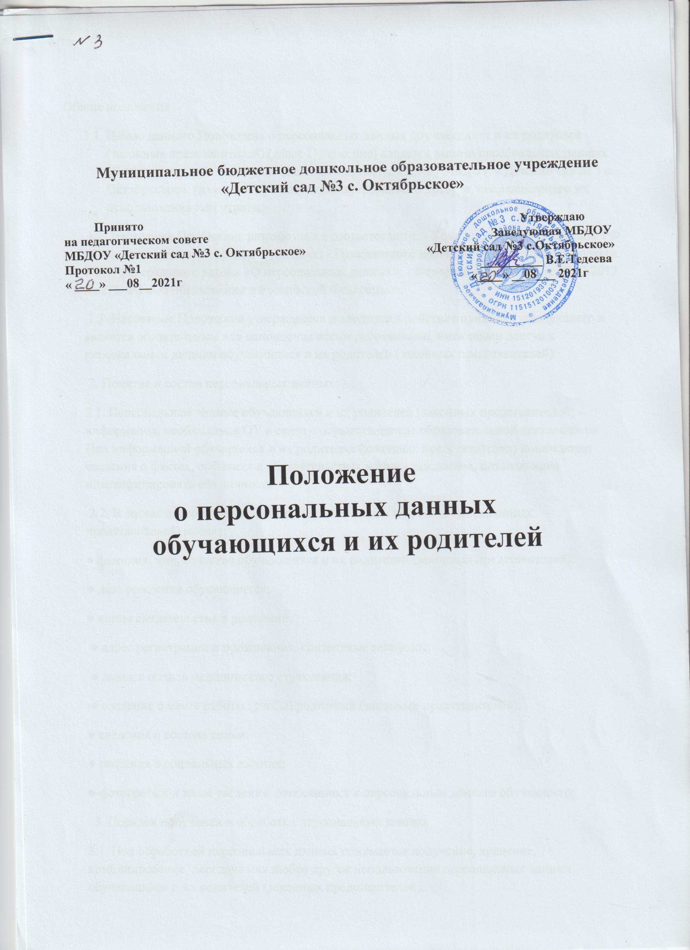

Муниципальное бюджетное дошкольное образовательное учреждение
«Детский сад №3 с. Октябрьское»

Принято Утверждаю
на педагогическом совете Заведующая МБДОУ
МБДОУ «Детский сад №3 с. Октябрьское» «Детский сад №3 с. Октябрьское»
Протокол №1 __________ В.Е.Тедеева
« ____» ___08__2021г «____» __08___ 2021г

Положение
о персональных данных
обучающихся и их родителей

Общие положения
  - Целью данного Положения о персональных данных обучающихся и их родителей (законных представителей) (далее Положение) является защита персональных данных обучающихся и их родителей (законных представителей) МБДОУ « Детский сад № 3 с. Октябрьское» (далее – ОУ) от несанкционированного доступа, неправомерного их использования или утраты.
1.2. Настоящее Положение разработано в соответствии с: - Конституцией РФ; - Кодекса РФ об административных правонарушениях; - Гражданского кодекса РФ; - Уголовного кодекса РФ; - Федерального закона «О персональных данных»; - Федерального закона от 29.12.2012 № 273-ФЗ «Об образовании в Российской Федерации».
1.3. Настоящее Положение утверждается и вводится в действие приказом заведующего и является обязательным для исполнения всеми работниками, имеющими доступ к персональным данным обучающихся и их родителей (законных представителей).
2. Понятие и состав персональных данных
2.1. Персональные данные обучающихся и их родителей (законных представителей) – информация, необходимая ОУ в связи с осуществлением образовательной деятельности. Под информацией обучащихся и их родителях (законных представителях) понимаются сведения о фактах, событиях и обстоятельствах жизни гражданина, позволяющие идентифицировать его личность.
2.2. В состав персональных данных обучающихся и их родителей (законных представителей) входят:
● фамилия, имя, отчество обучающихся и их родителей (законных представителей);
● дата рождения обучающихся;
● копия свидетельства о рождении;
● адрес регистрации и проживания, контактные телефоны;
● данные полиса медицинского страхования;
● сведения о месте работы (учебы) родителей (законных представителей);
● сведения о составе семьи;
● сведения о социальных льготах;
● фотографии и иные сведения, относящиеся к персональным данным обучающего;
. 3. Порядок получения и обработки персональных данных
3.1. Под обработкой персональных данных понимается получение, хранение, комбинирование, передача или любое другое использование персональных данных обучающихся и их родителей (законных представителей).
3.2. В целях обеспечения прав и свобод человека и гражданина работники ОУ при обработке персональных данных обязаны соблюдать следующие общие требования:
● обработка персональных данных может осуществляться исключительно в целях обеспечения соблюдения законов и иных нормативных правовых актов, регламентирующих образовательную деятельность учреждения;
● при определении объема и содержания обрабатываемых персональных данных ОУ руководствуется Федеральным законом «О персональных данных», уставом ОУ
● Персональные данные обучающегося, не достигшего 14-летнего возраста, следует получать у родителей (законных представителей) (Приложение 2);
● родители (законные представители) обучающегося обязаны предоставлять ОУ достоверные сведения о себе, своем ребенке, своевременно сообщать об изменении персональных данных. ОУ имеет право проверять достоверность сведений, предоставленных родителями (законными представителями), сверяя данные с оригиналами предоставленных документов;
● ОУ не имеет права получать и обрабатывать персональные данные о политических, религиозных и иных убеждениях.
3.3. К обработке, передаче и хранению персональных данных могут иметь доступ следующие сотрудники ОУ (внутренний доступ):
● заведующий ОУ;
● делопроизводитель ОУ;
● старший воспитатель;
● воспитатель группы;
● ответственный за питание;
● педагог-психолог,
● медицинский работник.
3.4. К числу потребителей персональных данных вне ОУ (внешний доступ) относятся государственные функциональные структуры:
● работники Управления образования Пригородного района,
● налоговая инспекция;
● правоохранительные органы;
● органы статистики;
● медицинские учреждения;
● учреждения дополнительного образования. Надзорно- контрольные органы имеют доступ к информации только в сфере своей компетенции.
3.5. Использование персональных данных возможно только в соответствии с целями, определившими их получение.
3.6. Персональные данные не могут быть использованы в целях причинения имущественного и морального вреда гражданам, затруднения реализации прав и свобод граждан Российской Федерации. Ограничение прав граждан Российской Федерации на основе использования информации об их социальном происхождении, о расовой, национальной, языковой, религиозной и партийной принадлежности запрещено и карается в соответствии с законодательством.
3.7. Передача персональных данных обучающихся и их родителей (законных представителей) возможна только с согласия родителей (законных представителей) или в случаях, прямо предусмотренных законодательством.
3.8. При передаче персональных данных ОУ должна соблюдать следующие требования:
● не сообщать персональные данные третьей стороне без письменного согласия родителей (законных представителей), за исключением случаев, когда это необходимо в целях предупреждения угрозы жизни и здоровью субъекта персональных данных или в случаях, установленных федеральным законом;
● предупредить лиц, получающих персональные данные, о том, что эти данные могут быть использованы лишь в целях, для которых они сообщены, и требовать от этих лиц подтверждения того, что это правило соблюдено. Лица, получающие персональные данные, обязаны соблюдать режим секретности (конфиденциальности). Данное положение не распространяется на обмен персональными данными в порядке, установленном федеральными законами;
● разрешать доступ к персональным данным только специально уполномоченным лицам, определенным приказом заведующего, при этом указанные лица должны иметь право получать только те персональные данные, которые необходимы для выполнения конкретных функций;
● не запрашивать информацию о состоянии здоровья обучающихся и их родителей (законных представителей), за исключением тех сведений, которые относятся к вопросу о возможности осуществления образовательного процесса.
3.9. Передача персональных данных от держателя или его представителей внешнему потребителю может допускаться в минимальных объемах и только в целях выполнения задач, соответствующих объективной причине сбора этих данных.
3.10. Все меры обеспечения безопасности при сборе, обработке и хранении персональных данных распространяются как на бумажные, так и на электронные (автоматизированные) носители информации.
3.11. Предоставление персональных данных государственным органам производится в соответствии с требованиями действующего законодательства и настоящим Положением.
4. Защита персональных данных
4.1. Под угрозой или опасностью утраты персональных данных понимается единичное или комплексное, реальное или потенциальное, активное или пассивное проявление злоумышленных возможностей внешних или внутренних источников угрозы создавать неблагоприятные события, оказывать дестабилизирующее воздействие на защищаемую информацию.
4.2. Риск угрозы любым информационным ресурсам создают стихийные бедствия, экстремальные ситуации, террористические действия, аварии технических средств и линий связи, другие объективные обстоятельства.
4.3. Защита персональных данных представляет собой предупреждение нарушения доступности, целостности, достоверности и конфиденциальности персональных данных и обеспечение безопасности информации в процессе деятельности ОУ.
4.4. Защита персональных данных от неправомерного их использования или утраты должна быть обеспечена ОУ за счет его средств в порядке, установленном федеральным законом. 4.5. Защита персональных данных внутри ОУ как и регламентация доступа персонала к конфиденциальным сведениям, документам и базам данных входит в число основных направлений организационной защиты информации и предназначена для разграничения полномочий между руководителем и работниками ОУ.
4.6. Для обеспечении внутренней защиты персональных данных необходимо соблюдать ряд мер: - ограничение и регламентация состава работников, функциональные обязанности которых требуют конфиденциальных знаний;
● избирательное и обоснованное распределение документов и информации между работниками;
● рациональное размещение рабочих мест работников, при котором исключалось бы бесконтрольное использование защищаемой информации;
● знание работниками требований нормативно – методических документов по защите информации и сохранении тайны;
● наличие необходимых условий в помещении для работы с конфиденциальными документами и базами данных;
● организация порядка уничтожения информации;
● воспитательная и разъяснительная работа с сотрудниками ОУ по предупреждению утраты ценных сведений при работе с конфиденциальными документами.
4.7. Персональные данные хранятся в бумажном виде в папках и находятся в специальном шкафу, обеспечивающим защиту от несанкционированного доступа. Защита персональных данных на электронных носителях: все папки, содержащие персональные данные обучающихся и их родителей (законных представителей), должны быть защищены паролем. 4.8. Для защиты конфиденциальной информации создаются целенаправленные неблагоприятные условия и труднопреодолимые препятствия для постороннего лица, пытающегося совершить несанкционированный доступ и овладение информацией. Целью и результатом несанкционированного доступа к информационным ресурсам может быть не только овладение ценными сведениями и их использование, но и их видоизменение, уничтожение, и др. Под посторонним лицом понимается любое лицо, не имеющее непосредственного отношения к деятельности ОУ. Посторонние лица не должны знать распределение функций, рабочие процессы, технологию составления, оформления, ведения и хранения документов, дел и рабочих материалов.
4.9. Для обеспечения защиты персональных данных от посторонних лиц необходимо соблюдать ряд мер:
● порядок приема, учета и контроля деятельности посетителей;
● пропускной режим ОУ;
● технические средства охраны.
4.10. Все лица, связанные с получением, обработкой и защитой персональных данных, обязаны подписать обязательство о неразглашении персональных данных обучающихся и их родителей (законных представителей).
5. Права, обязанности и ответственность родителей обучающихся (законных представителей)
5.1. Закрепление прав родителей (законных представителей), регламентирующих защиту их персональных данных и данных ребенка, обеспечивает сохранность полной и точной информации.
5.2. Родители (законные представители) обучающихся, не достигших 14-летнего возраста, должны быть ознакомлены под расписку с документами, устанавливающими порядок обработки персональных данных, а также об их правах и обязанностях в этой области.
5.3. В целях защиты персональных данных, хранящихся в ОУ, родители (законные представители) имеют право:
● требовать исключения или исправления неверных или неполных персональных данных;
● на свободный бесплатный доступ к своим персональным данным, включая право на получение копий любой записи, содержащей персональные данные;
● определять своих представителей для защиты своих персональных данных;
● на сохранение и защиту своей личной и семейной тайны.
5.3. Родители или законные представители учащихся, не достигших 14-летнего возраста, обязаны:
● передавать ОУ достоверные, документированные персональные данные;
● своевременно сообщать ОУ об изменении своих персональных данных
. 6. Ответственность за разглашение конфиденциальной информации, связанной с персональными данными
6.1. Персональная ответственность – одно из главных требований к организации функционирования системы защиты персональной информации и обязательное условие обеспечения эффективности этой системы.
6.2. Юридические и физические лица, в соответствии со своими полномочиями владеющие информацией о гражданах, получающие и использующие ее, несут ответственность в соответствии с законодательством Российской Федерации за нарушение режима защиты, обработки и порядка использования этой информации.
6.3. Руководитель, разрешающий доступ сотрудника к документу, содержащему персональные сведения обучающихся и их родителей (законных представителей), несет персональную ответственность за данное разрешение.
6.4. Каждый сотрудник ОУ, получающий для работы документ, содержащий персональные данные, несет единоличную ответственность за сохранность носителя и конфиденциальность информации.
6.5. Лица, виновные в нарушении норм, регулирующих получение, обработку и защиту персональных данных, несут дисциплинарную, административную, гражданско-правовую или уголовную ответственность в соответствии с федеральными законами.
6.6. ОУ обязана сообщать родителям (законным представителям) обучающихся о целях, способах и источниках получения персональных данных, а также о характере подлежащих получению персональных данных и возможных последствиях отказа родителей (законных представителей) дать письменное согласие на их получение списка

Приложение № 1

Я,______________________________________________________________________________________________________________________________________ (должность, Ф.И.О.),
ознакомлен с "Положением о защите персональных данных обучающихся и их родителей (законных представителей)", права и обязанности в области защиты персональных данных мне разъяснены. "___"________ 20___г.

